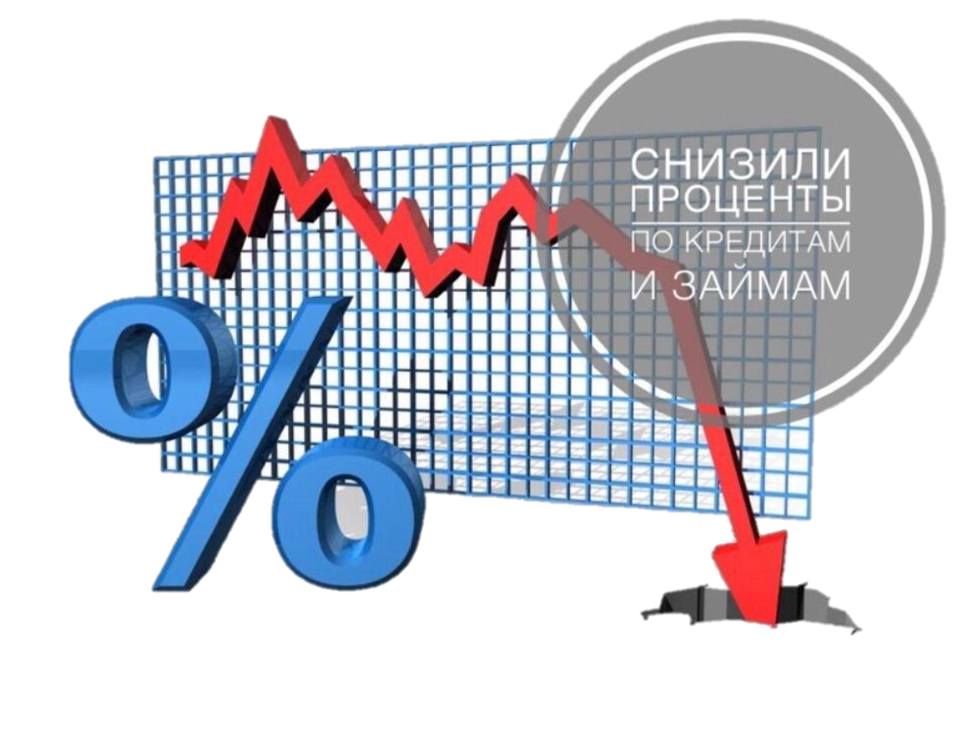
ВЫГОДА
Деньги
Иное имущество
Ценности
Услуги имущественного характера
(лечение, ремонтные и строительные работы, санаторные и туристические путёвки, поездки за границу, оплата развлечений и других расходов безвозмездно или по заниженной цене)
Иные имущественные права
(персональные скидки на оплату товаров и услуг по существенно заниженной цене, заключение фиктивных трудовых договоров
с выплатой заработной платы родственникам, друзьям или самому должностному лицу, уменьшение процентных ставок по кредиту или арендной платы и т.д.)

ПАМЯТКА
ПО ПРОТИВОДЕЙСТВИЮ КОРРУПЦИИ

Сорочинский городской округ 2023

ПАМЯТКА
ПО ПРОТИВОДЕЙСТВИЮ КОРРУПЦИИ

ЧТО ТАКОЕ КОРРУПЦИЯ?

КОРРУПЦИЯ:
а) злоупотребление служебным положением, дача взятки, получение взятки, злоупотребление полномочиями, коммерческий подкуп либо иное незаконное использование физическим лицом своего должностного положения вопреки законным интересам общества и государства в целях получения выгоды в виде денег, ценностей, иного имущества или услуг имущественного характера, иных имущественных прав для себя или для третьих лиц либо незаконное предоставление такой выгоды указанному лицу другими физическими лицами;
б) совершение деяний, указанных в подпункте «а» настоящего пункта, от имени или в интересах юридического лица. (Федеральный закон от 25 декабря 2008 года № 273-ФЗ «О противодействии коррупции»).

ЧТО ТАКОЕ ПРОТИВОДЕЙСТВИЕ КОРРУПЦИИ?

ПРОТИВОДЕЙСТВИЕ КОРРУПЦИИ – это деятельность федеральных органов государственной власти, органов государственной власти субъектов Российской Федерации, органов местного самоуправления, ИНСТИТУТОВ ГРАЖДАНСКОГО ОБЩЕСТВА, ОРГАНИЗАЦИЙ И ФИЗИЧЕСКИХ ЛИЦ в пределах их полномочий:
- по предупреждению коррупции, в том числе по выявлению и последующему устранению причин коррупции (профилактика коррупции);
- по выявлению, предупреждению, пресечению, раскрытию и расследованию коррупционных правонарушений (борьба с коррупцией);
- по минимизации и (или) ликвидации последствий коррупционных правонарушений.
(Федеральный закон от 25 декабря 2008 года № 273-ФЗ «О противодействии коррупции»)

ОСНОВНЫЕ ПРИНЦИПЫ ПРОТИВОДЕЙСТВИЯ КОРРУПЦИИ

Противодействие коррупции в Российской Федерации основывается на следующих основных принципах:
- признание, обеспечение и защита основных прав и свобод человека и гражданина;
- законность;
- публичность и открытость деятельности государственных органов и органов местного самоуправления;
- неотвратимость ответственности за совершение коррупционных правонарушений;
- комплексное использование политических, организационных, информационно-пропагандистских, социально-экономических, правовых, специальных и иных мер;
- приоритетное применение мер по предупреждению коррупции;
- СОТРУДНИЧЕСТВО ГОСУДАРСТВА С ИНСТИТУТАМИ ГРАЖДАНСКОГО ОБЩЕСТВА, МЕЖДУНАРОДНЫМИ ОРГАНИЗАЦИЯМИ И ФИЗИЧЕСКИМИ ЛИЦАМИ.
(Федеральный закон от 25 декабря 2008 года № 273-ФЗ «О противодействии коррупции»)

